2020 учебный год, средний возраст.

Уважаемые родители!
На время самоизоляции предлагаем вам электронный материал, который поможет интересно провести часы самоизоляции вам и нашим ребятам.
Надеемся на взаимопонимание и обратную связь.

Тема недели: “Весна”
День  недели | Образовательная деятельность
П  О  Н  Е  Д  Е  Л  Ь  Н  И  К | Формирование целостной картины мира  Тема: Деревья весной  Цель:  Уточнить представления детей о признаках весны.  Формировать представления об условиях, необходимых для жизни дерева.  Воспитывать бережное отношение к природе.  Уточнить и расширить имеющиеся у детей представления о деревьях  Ход работы  Загадка  Когда тепло — одеваются,  Когда холодно — раздеваются. (деревья)  Сегодня мы с вами узнаем, что происходит с деревьями весной  Весна начинается с месяца марта. Именно в марте начинает таять снег, потому что сильнее греет солнце. Появляются первые сосульки, звонче начинают петь птицы.  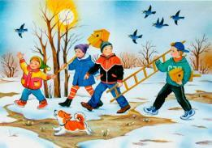  А сейчас у нас на дворе второй весенний месяц – апрель. Уже бегут ручьи, люди одевают одежду полегче.  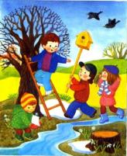  Как вы думаете, почему это происходит?  Конечно, ведь солнышко еще сильнее светит, становится теплее.  В апреле на некоторых деревьях появляются сережки.  А почки и листики из них на деревьях появляются в третьем, самом теплом весеннем месяце мае.  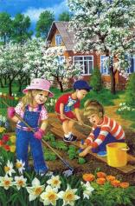  Пальчиковая гимнастика «Весенняя песенка». «Давайте мы с вами про все признаки весны расскажем с помощью пальчиков. Но сначала разогреем их». Дети вместе со взрослым растирают, разминают пальцы, а затем выполняют движения соответственно тексту:  Снег теперь уже не тот. (грозят указательным пальцем)  Потемнел он в поле. (водят опущенными вниз ладонями вправо-влево)  На озерах треснул лед, (ребром ладони правой руки «колют» ладонь левой руки)  Будто раскололи. («колют» ладонь правой руки)  Облака бегут быстрей, (руки с растопыренными пальцами ходят враво-влево)  Небо стало выше, (руки поднимают вверх)  Зачирикал воробей (ладонь руки изображает раскрывающийся клюв)  Веселей на крыше. (ладонь другой руки изображает раскрывающийся клюв)  Все чернее с каждым днем (волнообразные движения правой руки)  Стежки и дорожки, (волнообразные движения левой руки)  И на вербе серебром (ладони сжимать в кулак и распрямлять обратно)  Светятся сережки. (ладони сжимать в кулак и распрямлять обратно)  С. Маршак.  Деревья нашего региона  1.Берёза  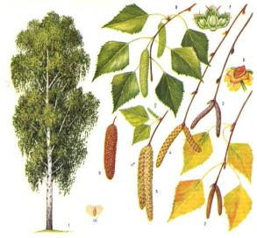  2.Дуб  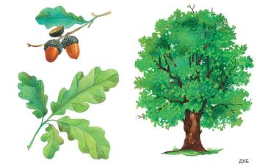  3.Клён  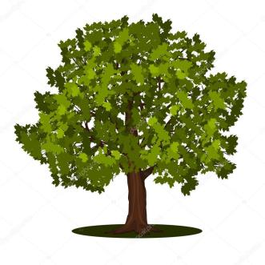  4.Осина  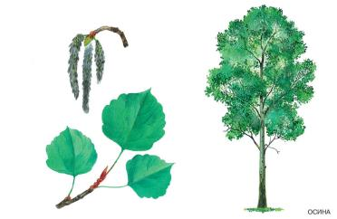  Вы знаете, какую пользу приносят деревья?  Они помогают людям дышать, потому что выделяют кислород. Деревья в жару дают тень, защищают от солнечных лучей. Деревья дают прибежище птицам – они строят на деревьях гнезда. Бумага, на которой мы рисуем, тоже делается из дерева  О каком времени года мы говорили? Что происходит с деревьями весной?  Названия каких деревьев сегодня услышали? Какую пользу приносят деревья?
В  Т  О  Р  Н  И  К | Развитие речи  Тема: “Весна”  Цель: обобщить знания детей по теме «Весна».  Задачи:  - активизировать словарь по лексическим темам «Весна», “Дикие животные»;  - закреплять умение разгадывать загадки;  - продолжать развивать мелкую моторику рук;  - продолжать развивать слуховое и зрительное внимание;  - продолжать развивать координацию речи с движением;  - Воспитывать самостоятельность, умение понимать задание и выполнять его самостоятельно  - Способствовать поддержанию положительных эмоций у детей на протяжении всего занятия, поддерживать двигательную активность во время физ.минутки.  - Воспитывать эстетически – нравственное отношение к природе и животным  Ход работы  Давайте создадим хорошее настроение, вдохнем в себя красоту и доброту этого дня, а выдохнем все огорчения.  Дыхательная гимнастика «Ветерок»:  Ярко солнце светит, дует легкий ветер.  Я вдыхаю его чистый свежий ветер – чистый, чистый.  (дети делают вдох и выдох три раза)  Отличное настроение создали. Такое настроение как раз соответствует времени года.  А какое сейчас время года?  Весна.  Да, сейчас наступила весна - замечательное время года. Какие признаки отличают весну от других времен года?  Посмотрите на картинки. Вам нужно взять только те карточки, на которых изображены весенние явления и назвать их. ( Иллюстрации с изображением признаков весны и зимы)  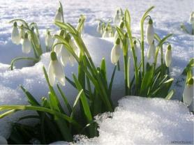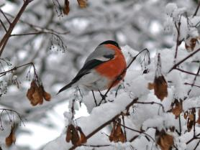  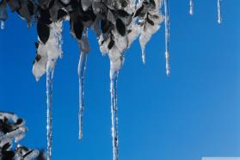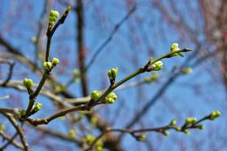  Дидактическая игра «Найди лишнее»  Молодцы. Какие же признаки есть у весны?  Капель, сосульки, подснежники, ледоход и т.д.  Да, весной начинает таять снег, появляется капель, на деревьях распускаются почки, на проталинах вырастают первые цветы-подснежники.  Какое природное явление мы оставим зиме?  Снегири на ветках  Сравним, чем отличается погода весной и зимой. Поиграем в игру «Скажи наоборот».  Дидактическая игра «Скажи наоборот».  Зимой снег белый, а весной … (серый)  Зимой снег чистый, а весной …(грязный)  Зимой дни холодные, а весной …(теплые)  Зимой дни короткие, а весной …(длинные)  Зимой небо серое, а весной …(голубое)  Зимой ветер холодный, а весной … (теплый) и т.д.  Молодцы, рассказали о признаках весны.  Наконец везде наступила весна. Всё вокруг расцветает, наполняется новой жизнью. Наступила весна и в лесу.  А кто встречает весну в лесу?  Загадки о диких животных:  У косого нет берлоги  Не нужна ему нора  От врагов спасают ноги  А от голода – кора  Серый, страшный и зубастый  Произвел переполох  Все ребята разбежались  Напугал зверят тех…  За деревьями, кустами  Промелькнуло быстро пламя  Промелькнуло, пробежало  Нет ни дыма, ни пожара  Зверька узнали мы с тобой  По двум таким приметам:  Он в шубке рыженькой зимой  А в серой шубке – летом  Трав копытами касаясь  Ходит по лесу красавец  Ходит смело и легко  Рога раскинув широко  Лежала между ёлками  Подушечка с иголками  Тихонечко лежала  Потом вдруг убежала  Вперевалку зверь идет  По малину и по мед  Любит сладкое он очень  А когда приходит осень  Лезет в яму до весны  Где он спит и видит сны.  Как одним словом назвать этих животных?  Дикие животные.  Физкультминутка-импровизация «Превратимся в лесных зверей»  Дидактическая игра «Разрезные картинки»  Как же они выглядят? Соберем разрезные картинки (несколько разрезных картинок с изображением диких животных) и назовем диких животных.  А давайте посмотри, у кого кто получился!  Волк, медведь, белка, еж, лось, заяц и т.д.  Что происходит с дикими животными весной?  (Беседа с ребенком: медведь и еж просыпаются после зимней спячки, белка и заяц меняют шерсть, волк и лиса рыщут по лесу в поисках добычи, появляются детеныши.)  Назови детенышей диких животных.  Дидактическая игра «Назови детеныша-детенышей»  Я буду бросать мяч, называю дикое животное, а ты его детеныша и детенышей.  Лесенок-лисята  Ежонок-ежата и т.д. (все детеныши диких животных).  Молодец. Правильно назвал детенышей диких животных.  Итог занятия:  О чем мы говорили?  Что понравилось?  Что нового ты узнал?  Что тебе запомнилось?
С  Р  Е  Д  А | ФЭМП  Тема: “Порядковый счет в приделах 5”  Задачи:  Количество и счет: закрепление знаний о порядковом счете.  Ориентировка в пространстве: определять пространственное расположение предметов по отношению к себе.  Логическая задача: развитие внимания.  Цели  Закреплять:  - навыки порядкового счета (в пределах 5);  - различения количественного и порядкового счета;  - правильного ответа на вопросы “сколько?”, “какой по счету?’’;  - умение обозначать словами положение предмета по отношению к себе;  - различать и называть времена года (весна, лето, осень, зима).  Учить: решать логическую задачу на установление последовательности событий.  Ход работы:  - Игра «Кого забыл нарисовать художник?»  К какой сказке художник нарисовал картину? (К сказке «Теремок».)  Задание и вопросы  - Какой по счету в теремок пришла лягушка? (Второй.) Зайка? (Третьим.) Волк? (Пятым.) Мышка? (Первой.) Лиса? (Четвертой.)  - Раскрасьте зеленым карандашом того, кто пришел в теремок вторым, оранжевым — третьим.  - Кого забыл нарисовать художник? (Медведя.)  - Игра «Нарисуй правильно»  Задания и вопросы  - В какой руке у мальчика флажок? (В правой.)  - В какой руке у мальчика шарик? (В левой.)  - Раскрасьте шарик синим карандашом, а флажок — красным.  - Нарисуйте мальчику справа флажок в левой руке, а шарик в правой.  - Физкультминутка «По ровненькой дорожке».  По ровненькой дорожке Дети свободно ходят.  Шагают наши ножки...  Раз-два, раз-два.  По камешкам, по камешкам прыгают на двух ногах.  И в яму — бух! Приседают на корточки.  - Игра «Когда это бывает?»  Прочитайте детям отрывок из стихотворения:  Уж тает снег, бегут ручьи,  В окно повеяло весною...  Засвищут скоро соловьи,  И лес оденется листвою!  А. Плещеев  Дайте задание найти картинку с изображением времени года, о котором говорится в стихотворении, раскрасить квадрат зеленым карандашом.  Спросите, с изображением какого времени года они закрасили квадрат? (Весны.)  Спросите, какое сейчас время года? (Весна.)  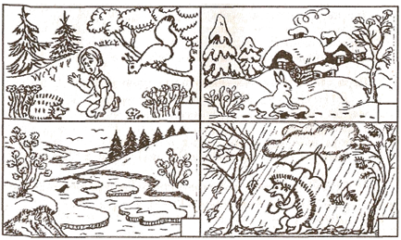  Задания и вопросы  - Найдите картинку с изображением следующего времени года и раскрасьте квадрат, красным карандашом (лето).  - Найдите картинку с изображением времени года, которое наступит после лета, и раскрасьте квадрат желтым карандашом. ( Осень)  - Какое время года на оставшейся картинке? (Зима.)  Сколько всего времен года? (Четыре.)
Ч  Е  Т  В  Е  Р  Г | Лепка  Тема: «Подснежник»  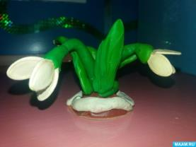  Цель: Продолжать формировать обобщённые представления о сезонных изменениях в неживой и живой природе весной.  Закрепить полученные знания: Солнце светит ярче, греет землю, появляются первые цветы (подснежники, мать-и-мачеха, одуванчики).  Учить называть части растений: стебель, листья, бутон, лепесток.  Развивать мелкую моторику.  Закреплять цвета: коричневый, белый, зелёный.  Для работы нам понадобится: Картинка «Подснежник», пластилин (коричневый, белый, зелёный), семечки тыквы, ножик для пластилина.  Ход работы:  Берём кусок коричневого пластилина, скатываем его в шарик, и слегка расплющиваем его - это будет наша подложка (земля) и\з которой растёт наш цветок. Затем берём зелёный пластилин, достаточно большой кусок, делим его на части (заранее подумать сколько цветов у вас будет), раскатываем колбаску – это стебель. Из маленького кусочка пластилина делаем овал - это основание цветка и прикрепляем его к стеблю. Затем в основание втыкаем семечки тыквы – это лепестки (по 3 семечка). Из небольшого куска зелёного пластилина делаем листья (скатываем колбаску и сплющивая получаем продолговатый листок, вырисовываем лист с помощью ножа для пластилина). Крепим получившийся цветок и листья на основе. А в конце добавляем на основу немного белого пластилина – имитируя снег.
П  Я  Т  Н  И  Ц  А | ИЗО  Тема: «Весна на веточках».  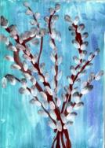  Цель: Продолжать формировать обобщённые представления о сезонных изменениях в неживой и живой природе весной.  Закрепить полученные знания: Солнце светит ярче, греет землю, появляются первые цветы, набухают почки.  Учить называть части растений: ветки, почки, верба.  Развивать мелкую моторику.  Закреплять цвета: коричневый, серый, белый, голубой.  Познакомить с нетрадиционной техникой рисования - ватными палочками.  Для работы нам понадобится: Картинка «Верба», лист бумаги, тонкая кисточка, толстая кисточка, краски (коричневая, серая, белая, голубая), ватные палочки.  Ход работы:  На первом этапе мы разукрашиваем общий фон голубой краской, даём высохнуть. Затем коричневой краской, толстой кисточкой рисуем - толстые ветки, тонкой кисточкой - тонкие ветки. Даём подсохнуть. После чего на ветках, белым цветом, боковой частью ватной палочки, рисуем почки. Далее другой ватной палочкой, уже серой краской, на самый кончик почки добавляем капельку серого цвета. Должно получиться что-то вроде вербы

